东阳市矿山事故
应急预案

目 录

一、总则……………………………………………………（1）
（一）编制目的…………………………………………（1）
（二）编制依据…………………………………………（1）
（三）适用范围及全市矿山基本情况…………………（1）
（四）工作原则…………………………………………（2）
二、应急组织体系及职责…………………………………（2）
（一）市应急指挥部……………………………………（2）
1.市指挥部组成……………………………………（2）
2.市指挥部主要职责………………………………（3）
3.成员单位职责……………………………………（3）
（二）市应急指挥部办公室……………………………（5）
1.市应急指挥部办公室组成………………………（5）
2.市应急指挥部办公室职责………………………（6）
（三）事故现场指挥部…………………………………（6）
1.事故现场指挥部的组成…………………………（6）
2.事故现场指挥部主要工作职责…………………（7）
3.现场救援专业组及职责…………………………（7）
三、矿山事故及应急响应分级……………………………（8）
（一）特别重大矿山事故（Ⅰ级）……………………（8）
（二）重大矿山事故（Ⅱ级）…………………………（9）
（三）较大矿山事故（Ⅲ级）…………………………（9）
（四）一般矿山事故（Ⅳ级）………………………（10）
四、预警和预防机制……………………………………（10）
（一）信息报送………………………………………（10）
（二）事故预防………………………………………（10）
五、应急响应……………………………………………（11）
（一）分级响应………………………………………（11）
（二）市级响应………………………………………（11）
六、应急结束及后期处置………………………………（11）
（一）应急结束………………………………………（11）
（二）善后处理………………………………………（12）
（三）调查评估………………………………………（12）
七、应急预案管理………………………………………（12）
（一）宣传、培训和演练……………………………（12）
（二）奖惩……………………………………………（13）
八、附则…………………………………………………（13）
（一）有关说明………………………………………（13）
（二）预案管理与更新………………………………（13）
（三）预案实施时间及解释…………………………（13）

一、总 则
（一）编制目的
以习近平新时代中国特色社会主义思想为指导，科学应对矿山生产安全事故,规范全市矿山生产安全事故的应急管理和应急响应程序,预防和及时处置突发性矿山生产安全故事故,最大限度地减少人员伤亡和财产损失,保障人民群众生命财产安全,维护社会稳定。
（二）编制依据
依据《中华人民共和国安全生产法》《中华人民共和国矿山安全法》《中华人民共和国矿山安全法实施条例》《中华人民共和国突发事件应对法》《生产安全故事故应急预案管理办法》等法律法规和《金华市矿山事故应急预案》等有关规定，制定本预案。
（三）适用范围及全市矿山基本情况
1.适用范围
本预案适用于东阳市行政区域内依法设立的露天、地下矿山在矿产资源开采活动中发生的生产安全事故，其他矿产资源开采活动发生的生产安全事故的应急救援工作参照本方 案实行。
2.全市矿山基本情况
全市现有依法设立的地下矿山5家、露天矿山1家、尾矿库1座；在矿产资源开采活动中主要存在坍塌、高处坠落、物体打击、车辆伤害、触电、火灾、爆破、机械伤害、透水、提升运输伤害、中毒窒息以及尾矿库溃坝等风险。
（四）工作原则
1.以人为本，快速反应。矿山事故发生后，市政府迅速按照预案实施应急工作，处置矿山事故，最大限度地避免和减少人员伤亡，努力减少国家和人民生命财产损失，确保社会稳定。
2.统一领导，分级管理。在市委、市政府领导下，实行统一指挥、分级管理、分级响应。根据矿山事故的严重程度、人员伤亡和经济损失，启动相应的应急响应程序。
3.分工负责，协同应对。市有关部门根据"三定"方案和本预案规定的职责，各负其责，密切配合，团结协作，共同做好矿山事故应急救援工作。
4.科学决策，专业救援。加强应急救援技术运用，加强矿山专家队伍和专业应急救援队伍建设，在事故发生单位开展自救工作的同时，依靠科学决策和专业抢险救援骨干力量、先进设备，圆满妥善完成应急救援工作。
二、应急组织体系及职责
成立市矿山事故应急救援指挥部（以下简称市指挥部），负责组织、指挥全市矿山事故的应急救援工作。
（一）市应急指挥部
1.市指挥部组成
总指挥：市政府分管安全生产工作的副市长（必要时由市政府主要领导担任）
副总指挥：市府办分管安全生产工作的副主任、市应急管理局局长、市公安局副局长
成员：市应急管理局、公安局、消防救援大队、自然资源和规划局、卫生健康局、气象局、商务局、供销总社、交通运输局、民政局、生态环境东阳分局、市场监管局、财政局、宣传部、纪委（监委）、供电公司、电信公司、移动东阳分公司、联通东阳分公司等部门（单位）负责人。
2.市指挥部主要职责
（1）贯彻落实市委、市政府关于矿山事故应急救援指示精神，组织领导、指挥协调全市矿山事故应急救援工作。
（2）紧急调度应急储备物资、交通工具以及相关设施设备，指挥、协调有关部门和单位参与矿山事故应急救援工作。
（3）负责市矿山事故应急预案的制定、修订和管理。
（4）组织全市矿山事故应急救援演练。
（5）组织矿山安全生产人员和事故应急救援人员的安全知识、专业知识、救援技术的培训，开展矿山安全知识宣传。
（6）决定其他有关重大事项。
3.成员单位职责
（1）市应急管理局：负责报告矿山事故；向市指挥部建议启动本预案；监督指导镇乡人民政府、街道办事处和矿山企业制定应急救援预案；组织全市矿山事故应急救援模拟演练；组建矿山事故应急救援专家组，组织专家开展应急救援技术咨询；组织开展矿山事故调查；负责调拨专业应急救援队伍，指定紧急避难点。
（2）市公安局：负责组织事故可能危及区域内人员的疏散撤离，负责组织协调事故相关区域的现场警戒、交通管制、治安保卫等，参与事故抢险和依法调查处理。
（3）市消防救援大队：负责事故现场被困人员的搜救，并协助实施应急救援工作。
（4）市自然资源和规划局：负责提供事故区域相关地质资料，参与事故抢险方案的制订以及事故现场抢险救援指导工作。
（5）市卫生健康局：负责组织对矿山事故伤员的医疗救护，根据就近原则和医疗能力确定救治医院，指导救治医院储备相应的医疗器械和急救药品；组织开展现场救护及伤员转运，做好伤员分检、救治工作。
（6）市气象局：负责提供应急气象服务；为事故现场提供风向、风速、温度、气压、湿度、雨量等最新气象资料。
（7）市商务局、市供销合作总社：负责矿山事故应急救援物资和生活必需品的保障工作。
（8）市交通运输局：负责协调抢险运输单位，组织抢险物资、抢险人员和疏散人员的运送。
（9）市民政局：组织协调矿山事故中伤亡人员的抚恤、救济等善后事宜。
（10）生态环境东阳分局：负责对事故区域开展环境应急监测、分析，提出污染处置建议。
（11）市财政局：负责落实矿山事故应急救援工作经费。
（12）市委宣传部：负责指导、协调矿山事故应急处置工作的宣传报道、新闻发布和舆论引导等工作。
（13）市纪委（监委）：负责对各镇乡人民政府、街道办事处和市级有关部门、单位履行应急救援职责工作效能，以及救援资金、物资使用情况进行监督检查，及时查处违反本预案的行为；参与事故的调查处理，并依法追究违法违纪人员责任。
（14）国网东阳供电公司：负责矿山事故应急救援工作中电力供应与保障。
（15）电信公司、移动公司、联通公司等通信运营商：负责矿山事故应急救援通信保障。
（二）市应急指挥部办公室
1.市应急指挥部办公室组成
市指挥部办公室设在市应急管理局，负责日常工作。办公室由市指挥部成员单位派员组成，办公室主任由市应急管理局局长担任。
2.市应急指挥部办公室职责
（1）负责全市矿山安全生产工作的组织、协调、指导和监督。
（2）汇集、上报矿山安全事故信息和应急救援进展情况。
（3）提出矿山应急工作方案、措施和建议。
（4）贯彻市指挥部的指示，落实相关部署，协调指挥部成员
单位、事发地的镇乡（街道）、矿山事故现场指挥部以及省外、省内矿山救护专业队伍的应急工作。
（5）指导矿山事故应急救援宣传工作，对有关新闻稿进行审核。
（6）对全市矿山事故应急救援工作进行督导和检查。
（7）承担指挥部日常事务和交办的其他事项。
（三）事故现场指挥部
根据矿山事故应急救援工作需要，市指挥部可下设事故现场指挥部。
1.事故现场指挥部的组成
发生矿山事故后，事故现场指挥部由市指挥部根据事故性质和救援工作的实际，指定相关成员单位、镇乡（街道）领导和矿山救援专家组成。事故现场指挥部指挥长由市指挥部总指挥指定。
2.事故现场指挥部主要工作职责
（1）根据事故现场情况制定救援工作方案，并报请市指挥部批准后组织实施。
（2）协调各救援队伍之间，事发地的镇乡（街道）与市有关部门（单位）之间的关系。
（3）指导矿山事故应急救援宣传工作，对有关新闻稿进行初审。
（4）处理矿山事故发生后的其他突发事件。
3.现场救援专业组及职责
事故现场指挥部根据事故现场实际情况，成立下列应急救援。
专业组：
（1）现场救援组：由市应急管理局牵头，市公安局、市自然资源和规划局、市消防救援大队、矿山专业救援队、社会救援队等组成，负责现场处置和现场伤员的搜救等。
（2）医疗救护组：由市卫生健康局牵头，调集各医疗单位组成。根据事故伤害特点实施抢救预案，在现场附近的安全区域内设立临时医疗救护点，对受伤人员进行紧急救治并护送重伤员到医院进一步治疗。
（3）警戒疏散组:由市公安局牵头，市有关部门(单位)、事故单位和事发地的镇乡（街道）等有关人员组成。负责布置事故现场安全警戒，禁止无关人员和车辆进入危险区域，在人员疏散区域进行治安巡逻；负责对现场及周边人员进行防护指导、疏散等工作。
（4）后勤保障组：由市商务局牵头，市交通运输局、市供销总社、国网东阳供电公司和事故发生地镇乡街道等组成。负责组织应急救援物资的供应和运送以及安排现场抢救人员的食宿等后勤保障工作。
（5）专家咨询组：由市应急管理局牵头，有关部门及专家参与组成。负责对事故应急处理提出救援方案和安全措施，为现场指挥救援工作提供技术咨询。
（6）通信保障组：由电信公司、移动公司、联通公司等通讯运营单位组成，负责为事故现场提供畅通的通讯联络，畅通指挥部与外界沟通渠道。
（7）环境监测组
（8）新闻舆论组
三、矿山事故及应急响应分级
按照矿山事故危害程度、人员伤亡、经济损失和影响力大小，将矿山事故分为特别重大（Ⅰ级）、重大（Ⅱ级）、较大（Ⅲ级）和一般（Ⅳ级）四个级别。根据事故应急管理需要，出现相应级别情形时，分别启动I级、Ⅱ级、Ⅲ级、Ⅳ级应急响应。
（一）特别重大矿山事故（I级）
特别重大矿山事故，是指出现以下情形之一：
1.造成30人以上死亡（含失踪，下同），或者100人以上重伤（包括急性工业中毒，下同），或者1亿元以上直接经济损失的事故；
2.事故事态发展严重，产生特别严重社会影响的；
3.国务院认定为特别重大矿山事故的。
（二）重大矿山事故（Ⅱ级）
重大矿山事故，是指出现以下情形之一：
1.造成10人以上30人以下死亡，或者50人以上100人以下重伤，或者 5000 万元以上 1 亿元以下直接经济损失的事故；
2.事故造成严重社会影响，超出设区市政府应急处置能力的；
3.省政府认定为重大矿山事故的。
（三）较大矿山事故（Ⅲ级）
较大矿山事故，是指出现以下情形之一：
1.造成3人以上10人以下死亡，或者10人以上50人以下重伤，或者1000万元以上5000万元以下直接经济损失的事故；
2.事故造成较大社会影响，超出县级政府应急处置能力的；
3.设区市政府认定为较大矿山事故的。
（四）一般矿山事故（Ⅳ级）
一般矿山事故，是指出现以下情形之一：
1.造成3人以下死亡的，或者导致10人以下重伤的，或者1000万元以下直接经济损失的；
2.事故产生一定社会影响的。
四、预警和预防机制
（一）信息报送
矿山企业发生安全生产责任事故和重大险情时，应当立即向当地镇乡（街道）、应急管理部门等单位如实报告事故或重大险情情况。镇乡（街道）及其有关部门接到报告后，应根据各自职责，按《生产安全事故报告和调查处理条例》（国务院令第493号）要求，在规定的时限内及时上报相关信息。市指挥部成员单位在接到矿山事故或重大险情报告后，应及时将信息报告市指挥部办公室。
（二）事故预防
矿山企业必须制定矿山事故应急预案，并定期进行演练和修订；健全安全生产管理机构，配备满足安全管理工作需要的工作人员；完善各项安全生产制度；加强对从业人员的安全生产教育和培训；保障安全生产投入，认真执行"三同时"规定；加强对重大危险源的监控；强化日常安全生产检查。
镇乡（街道）及其相关部门，要切实加强对矿山企业安全生产工作的管理和监督；落实安全生产责任制，严肃查处违法、违规行为和安全生产责任事故；对本行政区域内矿山重大危险源实施有效监控。
五、应急响应
（一）分级响应
发生Ⅳ级矿山事故，市政府启动本预案；发生Ⅲ级、Ⅱ级、Ⅰ级矿山事故，按金华市政府和金华市指挥部指令执行，同时启动本预案。
（二）市级响应
市指挥部决定启动预案后，迅速组织成立事故现场指挥部指挥现场应急救援工作；组织专业矿山救护队伍开展救援工作，抢救受伤人员，并为事故调查获取现场有关证据；指导、组织群众撤离危险区域，维护现场救援秩序；转移危险区域内的重要物资和设备；协调指挥通讯、交通运输、设备器材、物资、气象、地质和医疗抢救等相关工作；核查人员伤亡情况，估算经济损失；调查分析事故原因。及时将有关信息和应急救援情况向上级有关单位报告。
矿山事故超出处置能力的，由市政府报请金华市指挥部派出工作组或提供物资、技术等紧急支援。
六、应急结束及后期处置
（一）应急结束
事故救援工作已完成，矿区社会秩序和生产秩序基本恢复，由市指挥部宣布应急结束。
（二）善后处理
因救援工作临时征用的房屋、运输工具、通信设备等应当及时归还，造成损坏或者无法归还的，按照国家、省政府有关规定给予适当补偿或者作出其他处理。协调相关部门和事故发生单位妥善处理事故伤亡人员及其家属的救济、补助和赔款，对应急救援过程中牺牲的救护人员进行嘉奖。事发地政府及其主管部门依据事故调查报告提出的整改意见，指导事故发生单位积极做好恢复生产相关工作。
（三）调查评估
矿山事故调查处理工作按《生产安全事故报告和调查处理条例》（国务院令第493号）执行。矿山事故应急结束后，市应急管理局应在市政府的领导下，组织有关人员对事故起因、性质、影响、后果、责任和应急处理情况进行调查评估，提出改进建议，报市政府和金华市安全监管部门。
七、应急预案管理
（一）宣传、培训和演练
1.宣传
镇乡（街道）、各有关部门（单位）要加大对安全生产宣传、教育和培训工作力度，不断提高矿山从业人员素质，落实矿山企业法人安全生产职责和安全生产各项规章制度，努力减少矿山伤亡事故的发生。最大限度地公布矿山应急预案信息，宣传解释矿山事故应急预案以及相关的政策法规，增强从业人员的事故应急意识，提高预防、自救、互救能力。
2.培训
各有关部门要定期组织应急管理、救援人员的业务知识和技能的培训。
3.演练
各矿山企业按照安监总局 88 号令要求，每半年开展矿山事故应急救援演练。
（二）奖惩
对参加矿山安全事故应急救援工作并作出突出贡献的集体和个人给予表彰和奖励。对在矿山事故的预防、通报、报告、控制和处理过程中，有玩忽职守、失职、渎职等行为，或者迟报、瞒报、漏报重要情况的有关责任人，依照有关法律、法规，给予行政处分，构成犯罪的依法追究刑事责任。
八、附则
（一）有关说明
本预案有关数量的描述中，"以上"含本数、"以下"不含本数。
（二）预案管理与更新
本预案由市应急管理局会同有关部门根据矿山事故应急对策的不断完善和应急机构的调整及时修订。
（三）预案实施时间及解释
本预案自印发之日起实施，由市应急管理局负责解释。

附件：1.东阳市矿山事故应急预案启动程序框架图
2.东阳市矿山事故应急指挥部组成人员通讯录
附件1
东阳市矿山事故应急预案启动程序框架图
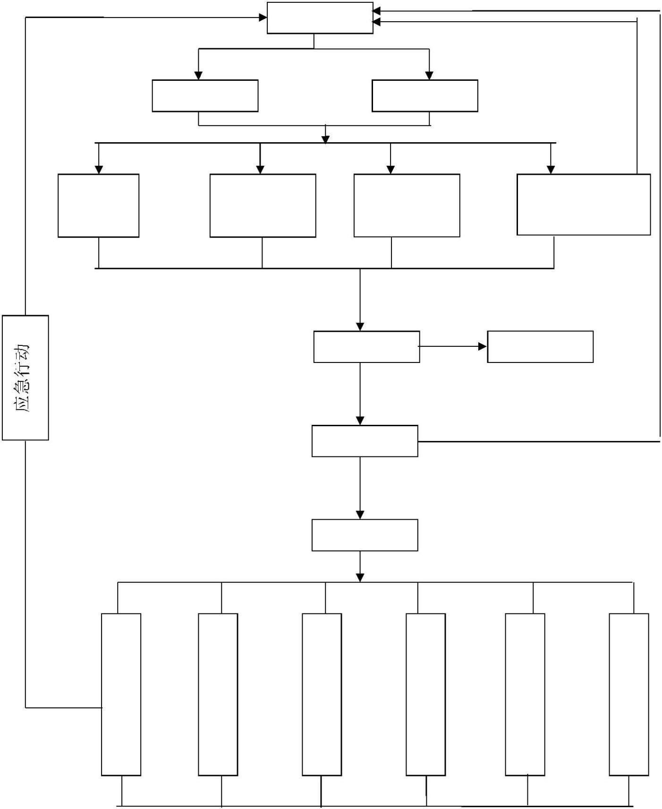
突发事件
当地安监所 当地派出所
市应急管 市公安局 市委、市政府 镇乡人民政府、
理局 110 指挥中心 值班室 街道办事处
市指挥部 金华市指挥部
预案启动
现场指挥部

现 医 警 后 专 通
场 疗 戒 勤 家 讯 救 救 疏 保 咨 保
援 护 散 障 询 障
组 组 组 组 组 组
附件2
东阳市矿山事故应急指挥部组成人员通讯录
 | 序号 单位名称 |  | 联系  部门 |  | 电话 |  | 主要负责人
 |  |  |  |  |  |  | 姓名 职务
1 市委办 办公室 86655288 胡利群 主任
2 市府办 值班室 86655788 李敢峰 主任
3 应急管理局 办公室 86655863 史南京 局长
4 宣传部 办公室 86655519 胡易安 副部长
5 公安局 办公室 86924532 厉国强 副局长
6 交警大队 办公室 86096207 胡向荣 副大队长
7 消防救援大队 总 机 86096959 杨光亮 副大队长
8 经济和信息化局 办公室 86655857 张学群 副局长
9 交通运输局 办公室 86691792 王世坤 副局长
10 纪委（监委） 办公室 86655354 吕兴东 常委
11 总工会 办公室 86655541 郭跃良 副主席
12 人劳社保局 办公室 86675710 施奕明 副局长
13 建设局 办公室 86816011 王瑞龙 副局长
14 卫生健康局 办公室 86655783 胡德良 党委委员
15 市场监管局 办公室 86633395 高国新 副局长
 | 16 |  | 生态环境  局东阳分局 |  | 办公室 86656079 叶跃新 副局长
17 商务局 办公室 86655867 蔡偶良 副局长
18 民政局 办公室 86655182 黄振刚 副局长
19 气象局 办公室 86090986 林 翔 副局长
20 水务局 办公室 86655836 张应东 副局长


21 融媒体中心 办公室 89326977 陈汉生 副台长
22 供电公司 办公室 86912605 周立伟 副局长
23 电信公司 办公室 86623966 金松明 副局长
24 粮食局 办公室 86016205 陈瑞能 副局长
25 财政局 办公室 86662625 金旭东 副局长
26 武警东阳市中队 值班室 86684246 胡哲鉴 中队长
27 移动东阳分公司 办公室 86097002 万越之 副总经理
28 联通东阳分公司 办公室 86841553 魏海龙 副总经理 0
29 |  | 电力设施专业抢  修队 |  | 值班室 86912000 杜 剑 队长
30 供销总社 办公室 89325976 吴荣明 副主任
矿山事故应急救
31 援指挥中心（市 86655635
应急管理局）
32 |  | 市 公 安 局 “110”  指挥中心 |  | 110
33 火警报警 119
34 交通事故报警 122
35 医疗急救中心 120

